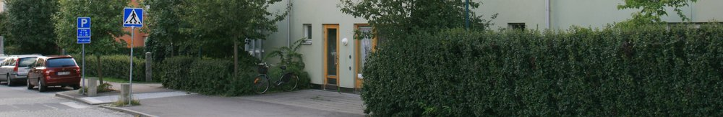Nyhetsristningar från Brf Runhällen, nr 10, 2017
- För Dig som vill veta vad som händer i vår förening. Hemsida: http://brfrunhallen.se/

Medlemsmöte 18 oktober
Som Du kanske redan har noterat så hålls möte för alla medlemmar den 18 oktober kl 19:00 i Centrumkyrkan. Vi kommer då att samtala om några viktiga frågor, nämligen underhåll av våra fastigheter de närmaste 10 åren samt budget och lägenhetsavgifter för 2018. Om Du inte bokat in datumet redan så gör gärna det, det är viktigt att många kommer. Förslag till budget och underhållsplan kommer att skickas ut via mejl inför medlemsmötet. De som önskar papperskopior hör av sig till Uno Sköld.

Byte av leverantör av analog TV
Den 20 november flyttas föreningens avtal med Canal Digital Kabel TV till Bredbandsbolaget. Det betyder att Bredbandsbolaget blir ny leverantör av analog TV. I samband med överflyttningen uppstår ett mindre avbrott i tjänsten. För att få tillgång till alla kanaler måste alla boende göra en kanalsökning som får utföras tidigast kl 18 aktuell dag.

Värmen i lägenheterna
Några anmälningar har lämnats om kalla lägenheter. Alla har rätt att ha minst 21 grader i sin lägenhet. Vid anmälan till styrelsen att man har kallt i lägenheten alltid skall anmäla det gradtal man har. Innan man hör av sig till styrelsen finns det några åtgärder man ska pröva. Tips:
• Det går lätt att lufta elementen med en skruvmejsel.
• Radiatorn bör ”motioneras” från 0 till 8 några gånger då ventilen här kan ha hakat upp sig.
Om det av rapporterna framgår att det måste vara något fel i undercentralen kollar vi först om det är något vi själva kan åtgärda och sedan i andra hand anlitar E-on som kan ge oss snabb service.

Spolning av avlopp
Om man har problem med översvämmande avloppet från sin tvättmaskin ligger det på den boende att genom egen försorg åtgärda detta. Styrelsen kan ge tips på hantverkshjälp.

Obehörig användning av gästparkering
Redan nu vill styrelsen varsko om att vi från och med årsskiftet ämnar anlita Parkman för kontroll av gästparkeringen. Alla boende kommer att få parkeringstillstånd att ge till sina besökare så att inte dessa drabbas av böter.
Dagens tänkvärda citat: ”Om man inte får det man gillar får man gilla det man får” 😊

Styrelsen önskar alla medlemmar en färgsprakande höst!
Utgiven 2017–10–11 av styrelsen för Brf Runhällen.

